STRATE Abwasserhebeanlage AWALIFT 10/6
STRATE

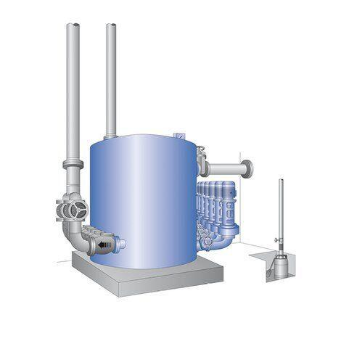Eigenschaften
Art Fördermedium
Schmutzwasser, fäkalienfrei, Schmutzwasser, fäkalienhaltig
Bauart Hebeanlage
Mehrfachpumpanlage
Förderhöhe (m)
40,00 - 80,00
Förderstrom (m³/h)
800,00
Höhe (mm)
3.000,00
Anschlussnennweite druckseitig
DN 300
Anschlussnennweite saugseitig
DN 500
Nenndruck
10
Netzanschluss
230V, 400V
Werkstoff Pumpengehäuse
Stahl
Anzahl Pumpen
6,00
Durchmesser (mm)
3.800,00
Einwohnerzahl EW
37.000,00
Gewicht (kg)
6.300,00
Inhalt/Nennvolumen Behälter (l)
26.000,00
Nenn-Frequenz (Hz)
50,00
Zulaufhöhe (Abstand zwischen Rohrsohle und Aufstellfläche) (mm)
2.300,00
Einsatzbereich
Entwässerung von Ortschaften und Städten bis ca. 37.000 EW, die nicht mit natürlichem Gefälle entwässert werden können, als Zwischenpumpwerk im Rahmen eines Druckentwässerungssytems, Kommunen, Wohn- und Industriegebiete, Objekte der Infrastruktur, wie Flughäfen, Gewerbeparks, u.ä.
Montageöffnung
4200 mm x 4200 mm
Platzbedarf
7500 mm x 6500 mm

